# 一、企业简介

元气森林是一家致力于为美好生活创造健康好产品的中国食品饮料企业。公司成立于2016年，目前旗下拥有元气森林气泡水、外星人电解质水、元气满满乳茶、无糖草本茶——纤茶、燃茶、冰茶等系列产品，深受广大消费者喜爱，销售网络覆盖全国，并已出口美国、澳大利亚等40多个国家。

青苗计划是元气森林面向年轻一代有能力、有潜力的同学创办的体系化招聘培训项目，旨在为全国一线业务团队**识别和培养优质人才和储备干部**，也希望吸引和鼓励更多有志青年投身国货消费，为打造有全球影响力的、更健康的中国饮料品牌而一起努力

# 二、招聘岗位信息

【岗位名称】销售培训生

【培养方向】销售管理方向

【入职时间】2025年4月

【岗位职责】

1、项目培养期间，将会在元气森林一线业务岗位上成长历练；

2、负责区域内终端业务门店管理与空白市场开发，对区域业务负责；

3、日常进行门店拜访，完成营销活动落地、新品铺市、生动化陈列等动作促成销售达成；

4、维护良好的客情关系，处理客户日常问题，提升品牌影响力；

5、以及区域内资产（冰柜）、费用管理等。

【薪酬福利】

1、薪资构成

基本工资+生活补贴+月度奖金+业绩奖金，综合 6K-12K/月，能力和收入成正比

另：入职前三个月（4-6月）为实习期，提供月度奖金保底（2000元）、业绩奖金保底（1000元）

2、员工福利

实习期：商业保险，精美节日礼物，丰富团建活动

毕业后：六险一金，带薪年假，定期免费体检，精美节日礼物，丰富团建活动

# 三、面试流程

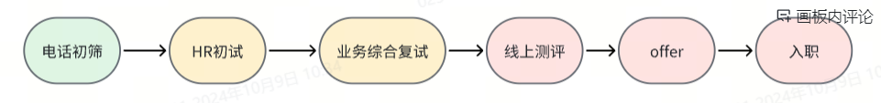

# 培养路径

